



Introducción a la Informática

# **Ejercitación**

**Previo a la ejercitación propuesta para el día de hoy deberán instalar la interfaz gráfica sobre el Sistema operativo ubuntu instalado en la virtualBox. Para ello tendrán que seguir las siguientes instrucciones** [**link**](https://drive.google.com/file/d/14Wx3eROp_ibIK7rzGR4t1Np2FNECliqo/view)

En las mesas de trabajo de forma individual deberán realizar la siguiente ejercitación:

Procederemos a instalar Git a través de la consola de comandos.

Como primer paso deben verificar que tengan conexión a Internet, para esto utilizaremos el comando ping -c 2 [www.digitalhouse.com.ar](http://www.digitalhouse.com.ar/) (Utilizar la terminal Konsole)

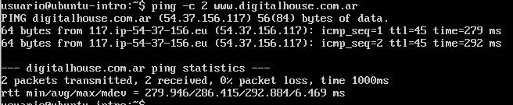

¡**IMPORTANTE**! Si existiera algún tipo de problema, revisar que el tipo de conexión de la MV esté en modo nat.

Si no ingresamos con el usuario root, podemos cambiarnos al mismo utilizando el comando su root, a continuación, debemos introducir la contraseña establecida.

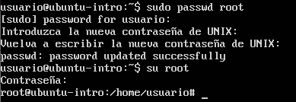

1. Actualizar el sistema con sudo apt update y sudo apt upgrade
2. **Investigar** con qué comando se puede descargar el navegador Mozilla Firefox y ejecutarlo. Una vez instalado deberán abrir en la pestaña del navegador <https://github.com/> abrir sus respectivas cuentas en sus navegadores y clonar la mochila en sus máquinas virtuales.
3. Para clonar el repositorio tener en cuenta lo explicado en el siguiente documento. [Link](https://drive.google.com/file/d/1xyclcpFds0_l4zGsRhkOSw5fF_40AMrc/view?usp=sharing)
4. Una vez clonado el repositorio, deberán trabajar en sus respectivas ramas. Realizarán la siguiente ejercitación

Con toda la mesa de trabajo debatan sobre las siguientes preguntas y contesten en conjunto:

* ¿Por qué un lenguaje de programación sólo puede utilizarse en algunos sistemas operativos y en otros no?.

Un lenguaje de programación es un lenguaje de computadora que los programadores utilizan para comunicarse y para desarrollar programas de software, aplicaciones, páginas webs, scripts u otros conjuntos de instrucciones para que sean ejecutadas por los ordenadores.

Cualquier lenguaje de programación puede usarse en un sistema siempre y cuando haya un intérprete o compilador.

* ¿Qué tipo de máquina virtual soporta virtualBox?

**Máquinas virtuales de sistema**: también llamadas máquinas virtuales de hardware, permiten a la máquina física subyacente multiplicarse entre varias máquinas virtuales, cada una ejecutando su propio sistema operativo. A la capa de software que permite la virtualización se la llama monitor de máquina virtual o hypervisor. Un monitor de máquina virtual puede ejecutarse o bien directamente sobre el hardware o bien sobre un sistema operativo ("host operating system").

Entre los sistemas operativos soportados (en modo anfitrión) se encuentran GNU/Linux, Mac OS X, OS/2 Warp, Microsoft Windows, y Solaris/OpenSolaris, y dentro de ellos es posible virtualizar los sistemas operativos FreeBSD, GNU/Linux, OpenBSD, OS/2 Warp, Windows, Solaris, MS-DOS y muchos otros.

* ¿Qué función cumple el hypervisor en la virtualización?

El hipervisor tiene como función permitir que el ordenador *host* distribuya recursos entre diferentes máquinas virtuales invitadas.

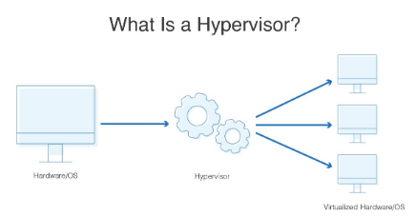

(Tomada de: DNSstuff)

* Si tengo más de una máquina virtual instalada, y una se rompe, ¿esto afecta a las demás? ¿por qué?

No, a no ser que sea el programa donde está instalada la máquina virtual la que se dañe. Cada máquina virtual es independiente.

* **Subir este archivo a la mochila del viajero desde la máquina virtual.**